Nasce a Firenze il 27 luglio 1915 da una famiglia della buona borghesia (il nonno materno era farmacista) con ascendenze nobiliari (la nonna paterna era la principessa palermitana Caterina Vanni di San Vincenzo). Dopo il trasferimento della famiglia a Cremona prima e a Tripoli poi per l'attività lavorativa del padre, i Del Monaco si stabilirono a Pesaro.
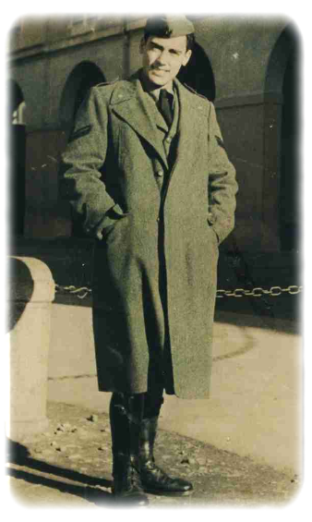

Durante la guerra Mario indossa la divisa militare nel 1938 e fino al 1943 prestò servizio come autiere prima a Milano poi a Treviso.
Con indomita volontà Del Monaco ha superato il trauma umano ed artistico provocato dal grave incidente stradale di cui rimase vittima nel 1963 in cui rischiò seriamente la vita e la carriera.
